Paket 5D 4N Bangkok Pattaya

Itinerary :
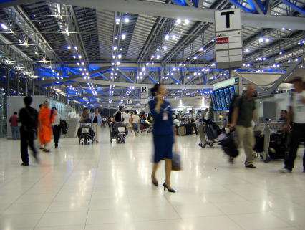
Hari Pertama : Tiba di Bangkok (L/D)
Tiba di bandara di Bangkok (ETA-18:25 local time), penjemputan dan pengalungan bunga, transfer ke hotel untuk check in dan bermalam di hotel All Season Bangkok Siam.

Hari kedua : Bangkok Pattaya Tours (B/L/D)

Setelah breakfast di hotel akan langsung cek out, menuju Pattaya untuk cek in hotel. Kemudian melanjutkan perjalanan ke Sriracha Tiger Zoo, makan siang lalu mengunjungi Nongnooch Village dengan Tarian Tradisional Thailand dan Pertunjukkan Gajah. Setela mengunjungi tempat-tempat wisata di Pattaya seharian, anda akan bermalam di All Season Hotel Pattaya.


Hari ketiga : Pattaya-Bangkok (B/L/D)
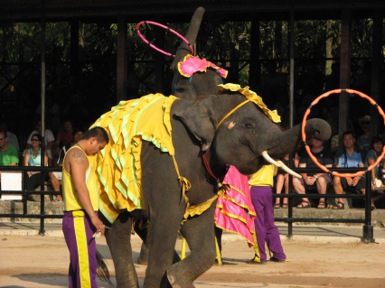
Setelah selesai breakfast di hotel, kita melanjutkan menuju ke Floating Market, kemudian mengunjungi Silverlake Grape Farm dan Laser Budha Mountain. Setelah itu peserta tour akan dibawa untuk makan siang. Selesai makan siang lagsung berwisata belanja ke Gems Jewellery Factor & Hard Rock Store. Setelah itu kembali ke Bangkok menuju hotel All Season Bangkok Siam untuk beristirahat.

Hari keempat : Bangkok (B/D)

Breakfast di hotel, kemudian mengunjungi Wat Arun menyusuri Chao Phraya River. Sungai Chao Phraya membelah kota Bangkok dengan aneka ragam atraksi menarik di daerah aliran sungai. Anda juga bisa melihat patung Buddha tidur yang terkenal. Setelah itu makan siang, setelah makan siang berwisata belanja ke MBK Mall. Selesai belanja langsung makan malam dan kemudian kembali ke hotel untuk beristirahat.

Hari kelima : Bangkok (B)
Breakfast di hotel, pengantaran ke airport. Bangkok Pattaya Tours berakhir sampai disini, sampai berjumpa di liburan berikutnya.

Harga : Rp 2.210.000,00/pax

Harga termasuk :
- Akomodasi di Hotel Bintang 4
- Transportasi ber-AC
- Makan sesuai program
- Guide & Driver

Harga tidak termasuk :
- Tiket pesawat
- Pengeluaran pribadi (shopping, tlp hotel, laundry dll)
- Tips Guide dan Driver

**minimum depart 6 person
**Subject to Change

Contact us :
Shirotol Jannah Tour & Travel
Jl. Mangga No. 41B Pekanbaru
Tlp : +62 761 29076
Hp : +62 852 7811 1165
Email : shirotoljannah@gmail.com
Web : http://travelhebat.com

